- Partes de un formulario
Encabezado de formulario, detalle y pie de formulario
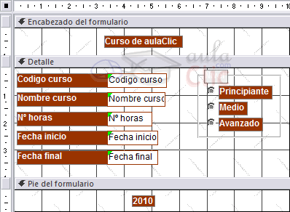

- Poner clave principal
Está el cursor en otro campo por eso hay que situarse en el que te dicen y clic en la llave (y estamos en vista diseño)
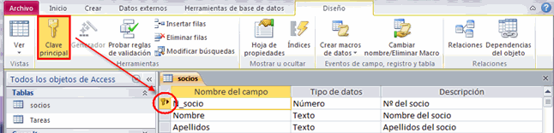

- En un informe el encabezado y pie ¿dónde aparecen?
En la primera y última página del informe
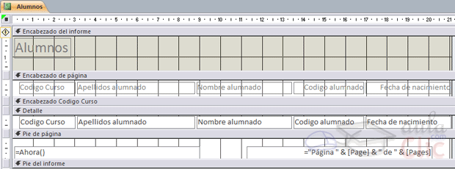
- Preguntaban si se puede filtrar el panel de navegación por. Daban cuatro opciones
Tabla, Consultas, Informes y Todos los objetos de Access
Todas correctas menos macro

- Importar datos de Access.
Todos menos WORD. Se puede importar a Texto: Ojo a Word no

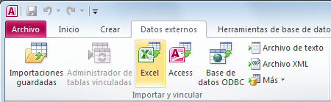

- Exportar datos desde Access.
Exportar los datos tabla a Excel. Datos externos, Exportar, Excel.
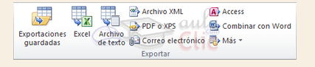

- Longitud campo texto
255 caracteres.

- Aparece esta imagen y preguntan qué es.
Te enseñan la imagen de PROPIEDADES DE CAMPO y te preguntan cómo se llama. Opciones erróneas: Propiedades de tabla; propiedades de base de datos...

Propiedades del campo
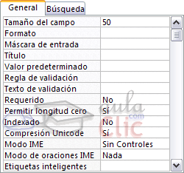

- Identificar Botón reemplazar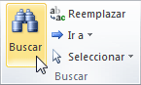 Pestaña Inicio
Botón etiqueta Botón cuadro de texto

- ¿Los controles ¿se pueden poner en formularios e informes? SI
11- Cada vez que abrimos Access, automáticamente se abre una base en blanco. FALSO
12- Cada vez que creamos base de datos nueva la guarda como db1. FALSO
13- Qué significa único???:Se requiere para que todos LOS VALORES DEL CAMPO SEAN UNICOS PARA TODOS LOS REGISTROS DE LA TABLA
-Aparece enmarcado en rojo "único” y preguntan qué significa: la buena es algo de que el valor NO SE REPITE
14- Eliminar una tabla que te dicen, pero OJO estas en consultas. Pinchar primero en panel navegación y seleccionar tablas y después de seleccionar la tabla que dicen, pulsar en eliminar.

15- Si das al icono de eliminar una columna que ocurre??? - SE ELIMINA TODA LA COLUMNA. Las otras opciones daban como que solo eliminabas un registro de ese campo...

16- Las tablas están compuestas de filas llamadas registros y columnas llamadas campos. No lo mencionan así pero esa es la repuesta.
17-Tipo de datos de access: Moneda; Número; ... La que no es correcta es EDAD
18- Te dicen que si modificas algo en la clave principal, automáticamente se modifica en la tabla secundaria
19- Se puede filtrar una tabla usando la información de varios campos: Filtrando cada campo uno a uno; usando el comando filtro formularios; LAS DOS SON CORRECTAS; Ninguna de ellas
20- Lenguaje que usa Access para consultas??? SQL
21- Como se crea una tabla en visión diseño? Pasos: Crear-Tablas- Diseño de tabla.
22- Como se pueden crear las tablas??? RESPUESTAS: MODO TABLA-MODO DISEÑO – MODO LISTA SHAREPOINT
23- Por medio de consultas podemos CREAR-ELIMINAR-ACTUALIZAR. La otra opción que no me acuerdo no

24- Después de crear un informe se abre en: VISTA PRELIMINAR, diseño,informe y otra , no.
25- Pregunta de que son los controles de los informes. Respuesta, ALGO DE LAS PARTES PARA AÑADIR-; MODIFICAR O ENSEÑAR LOS DATOS
26- Si quieres añadir un logo se inserta en: ENCABEZADO DE PAGINA

27- Qué es un informe??? Varias opciones. Correcta: ALGO ASI COMO QUE ES LA PRESENTACIÓN DE LA INFORMACIÓN DE FORMA ASEQUIBLE Y FACIL PARA QUE LOS QUE LO LEAN LO ENTIENDAN.(Esta es la que ha salido en mi examen el día 04/04/16)
Qué son los informes en Access? Son resúmenes de información contenida en una base de datos.
Para qué sirven los informes de acces (o algo así): la buena es la que dice algo de IMPRIMIR.
-Que es un informe: 3 definiciones y era la 4 dónde ponía TODAS SON CORRECTAS
28- Aparece una tabla en vista hoja de datos. Poner en el segundo campo (sin pasar a vista diseño) el tipo SI/NO. Pinchamos en el desplegable del segundo campo y elegimos SI/NO.
29-Te aparecía una tabla con varios datos y te recuadraba un asterisco (*), preguntaba para que servía y era para seleccionar todos los campos de la tabla.
30-Dónde se almacena la información en ACCESS? En las tablas
-Cuál es el primer objeto que se crea en Access? La buena es la TABLA
-¿Cuál es el objeto principal o más importante de Access? Las tablas.
31- Aparecía un pantallazo y estaba clickado "Requerido". Preguntaba qué significaba. No recuerdo literalmente la respuesta pero es algo así como que determina que es necesario que el campo almacene un valor para cada registro, (ese campo debe contener datos, es obligatorio).
-Estando en la vista hoja de datos de una tabla aparece enmarcado en rojo "requerido" y preguntan qué es: "ninguna de las anteriores", ni que el valor del campo no se podrá repetir, ni que el contenido del campo seleccionado puede estar vacío.
32-Se pueden crear relaciones en una consulta vista diseño: VERDADERO.
33- Por qué objetos se puede agrupar el Panel de Navegación: TABLAS, CONSULTAS Y FORMULARIOS.
34- Para qué sirve una hoja secundaria de datos: algo como MOSTRAR DATOS RELACIONADOS…
35- Un formulario puede modificar los registros de una tabla? VERDADERO.
36-Nos enseñan la imagen de un formulario en vista diseño. ¿En qué vista
está? VISTA DISEÑO

37-Enseñan la imagen de un informe. ¿Qué es? UN INFORME

38-Enseñan la imagen de un formulario. ¿Qué es? UN FORMULARIO
39-Está señalando el icono de la impresora, impresión rápida. ¿Qué hará si lo pulsamos? OJO!!! Porque está seleccionada la tabla Clientes en el panel de
Navegación, así que la respuesta es que imprimirá todos los registros de la tabla
Clientes.

40-Nos muestra una consulta:
IdCliente Fecha Pedido
Criterio: <10 >#01/09/2013#
¿qué mostrará la consulta cuando la ejecutemos? Mostrará los pedidos con fecha a partir de 01/09/2013 de los clientes cuyo ID sea inferior a 10.

41-Nos muestra una consulta:
Tabla: empresa Tabla: empleados Tabla: empleados
Nombre: departamento Nombre: nombre empleado nombre:edad empleado
Mostrar:   Mostrar:   Mostrar: 
Al ejecutarla nos mostrará el nombre y edad del empleado de la tabla empleados y el nombre del departamento de la tabla empresa. Cuidado!!! Las respuestas son liosas.

42-Abrir una Base de datos en blanco: ARCHIVO—nuevo---base de datos en
blanco---poner el nombre que nos digan----crear.

43-Se puede exportar un informe a Excel? Si, en vista preliminar.

44-Se puede importar?

Opciones: Word (NO), Excel (SI), Archivo XML (SI), oracle (NO).

45-Una imagen de las relaciones, qué tipo de relación es?
Se ve perfectamente que es 1˜∞ (uno a varios)

46-¿Qué es eliminar en cascada? Si eliminamos algo en la tabla original se
eliminará también en aquellos objetos que están relacionados con ella.

47-Se puede cambiar el nombre de una tabla que ya esté creada? Si, luego
Access se encarga de cambiar el nombre en los demás objetos relacionados con ella.

48-¿Cómo se pueden agrupar los objetos del panel de navegación?
Todos los objetos Access

49-Para crear relaciones es imprescindible…? Que la clave principal de la tabla
de origen aparezca con el mismo nombre como clave externa en la relacionada.

50-¿Se puede crear un formulario dentro de otro?
2 Opciones:Si, sin problema (correcto) la otra opción era NO.

51-¿Cómo puedo moverme por los registros de una tabla?
Con INTRO, TABULADOR y LAS TECLAS DE DIRECCIONES.

52-Si en una consulta de eliminación no ponemos criterio que pasa?
Se borran todos los registros.

53-Se pueden meter campos calculados en un informe? Si, con el generador de
expresiones (NO); Si, con un cuadro de texto e insertando una función (NO); ambas son correctas (SI), No se puede (NO)

54-¿Qué se puede hacer en formularios? Añadir registros (SI); eliminar (SI);
visualizar datos (SI), crear tabla (NO)

55-¿Se puede guardar una base de datos como plantilla en ACCESS? No

56-Ocultar la columna xxx(la que te digan):
seleccionar columna xxx----INICIO---grupo Registros---MÁS---OCULTAR CAMPO

57- Se pueden modificar las tablas o algo así: Sí, todo menos la clave principal.

58- Una sobre consultas: tres buenas (la que no era es algo de INDEXAR).

59- Integridad referencial: algo de no dejar huérfano ningún registro.

